2018年兴安盟5月份“兴安好人榜”候选人名单（10人）

助人为乐（6人）
1．孙乃建，男，汉族，中共党员，科右前旗公安局监管大队民警。2006年5月26日，年仅18岁的孙乃建随吉林森林总队奔赴黑龙江省黑河滨南林场扑火，不幸被卷入火海，造成了身体大面积烧伤，抢救期间重度昏迷两天两夜，被鉴定为二级伤残。负伤期间孙乃建受到党和国家领导人的亲切慰问，荣立一等功并获“扑火英雄”荣誉称号。他始终以军人的标准严格要求自己，任劳任怨，无私奉献。

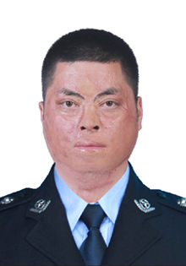
2.皮风艳，女，汉族，扎赉特旗环境卫生管理大队清扫保洁工。2000年5月以来，一直从事道路清扫保洁工作，一干就是十七年，她在平凡的岗位上，干出了不平凡的业绩，展示了环卫工人爱岗敬业的精神。 她连续多年被评为旗委、旗政府“优秀环卫工人”荣誉称号，成为全体环卫工人学习的榜样。
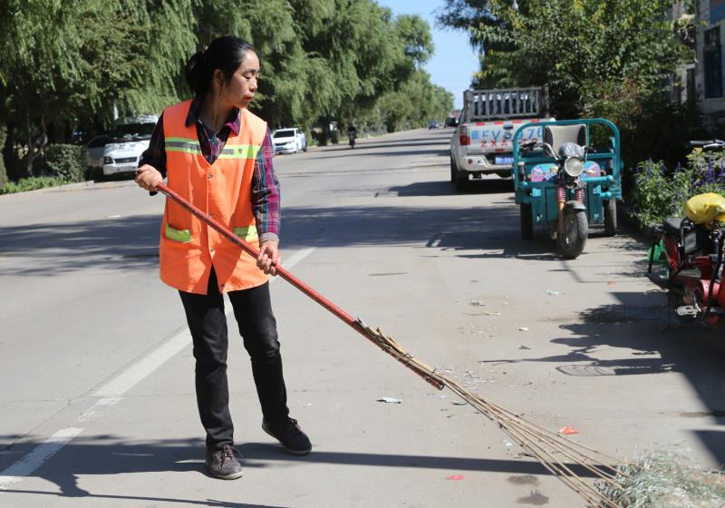

3.伊晓丽,女，蒙古族，中共党员，扎赉特旗音德
尔第四中学教师。
2012年开始资助初一年级的贾鹤群同学，在伊老师的资助及关爱下，2015年获得了全区美德少年的光荣称号。2015年伊老师又结识了艾媛媛，在她的关爱帮助下，艾媛媛阳光快乐的学习生活着。同时，伊晓丽一直关心关注困难群体，为失去双亲的孩子资助学费，为贫困户送去衣物等等，她一直在默默的发挥着
自己的光和热，为需要帮助的人们送去温暖。
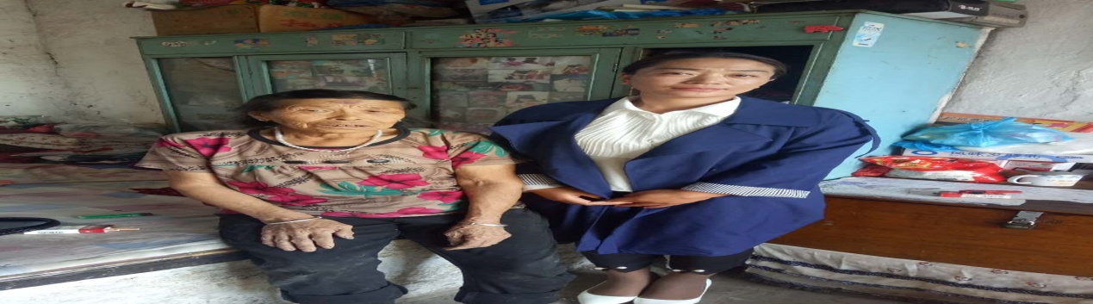
4.吕志广，男，汉族，中共党员，乌兰浩特市行政审批中心副主任。 在结对帮扶乌兰浩特市葛根庙镇哈达那拉嘎查年过六十的苗玉海夫妇期间，吕志广同志经常驱车前往村里探望两位老人，为老人送去生活必需品，关心老人的日常生活，经过他的努力，让老人住上了明亮温暖的砖房，种起了蔬菜大棚，搞起了养殖，使两位老人生活环境改善了，生活水平提高了！
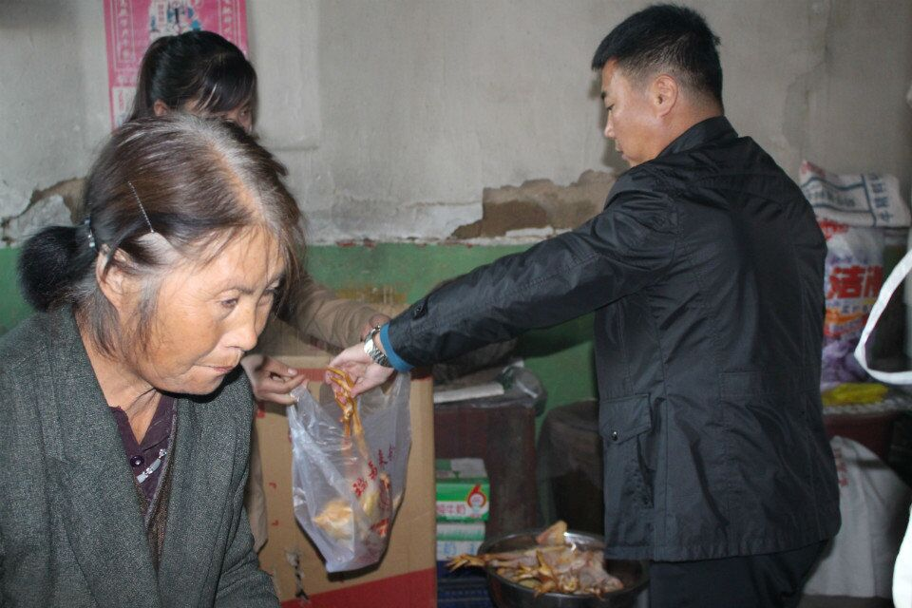
5.朱庆生，男，汉族，乌兰浩特市五一街山城路社区居民，今年86岁。退休后他处处以身作则，成了小区的热心人，在小区里碰见可疑人员，他就上前盘问，遇见乱扔乱倒垃圾的住户就进行说服教育，小区里脏乱的地方他就自己拿着笤把和锹，把小区的脏乱地方清理干净，得知邻居吵架他主动劝解，邻居家有困难，他都义不容辞的去帮忙。
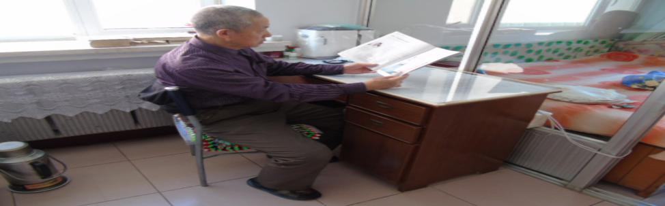
6.侯立峰，男，汉族，阿尔山市林海街中西医诊所个体医生。他视病人如亲人，热情接待每一位前来就诊的患者，无论贫穷富贵，从来都是一视同仁。生活中，积极投身公益事业，奉献社会。他在最基层的医疗岗位上心系群众疾苦，守护着当地百姓的健康。
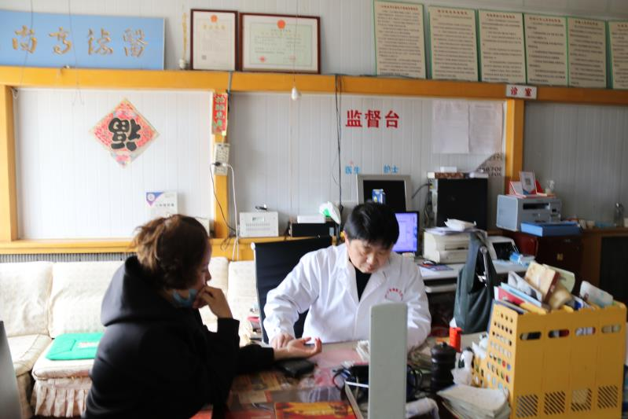
二、敬业奉献（1人）
任玉霞，女，汉族，阿尔山市温泉街河滨社区副主任兼居委会主任。在创建阿尔山市文明城市期间，天天在社区里穿行，经常检查小区的安全，督导小区居民的文明行为，关心社区事务，主动开展各种活动和义务服务，经常去慰问辖区的老党员和困难户，她所做的每一件事都感染着小区里的每一位居民，整个小区充满了文明和谐的气氛。

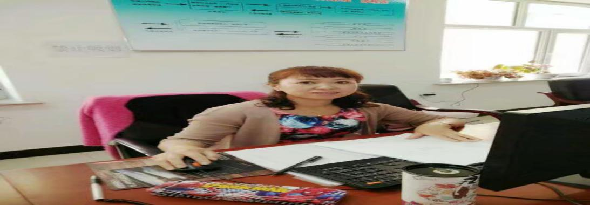
三、孝老爱亲（3人）
1.张力艳，女，汉族，扎旗巴彦扎拉嘎乡兴隆村村民。婆婆下肢瘫痪，失去了行走的能力。20多年来她像亲生女儿般悉心照顾婆婆，每天帮婆婆穿衣洗漱，按摩泡脚，倒大小便。 张力艳在家是好妻子，好儿媳，好母亲，在外是好邻居，她心地善良，待人真诚，她的身上闪烁着中国女性的淳朴和善良。

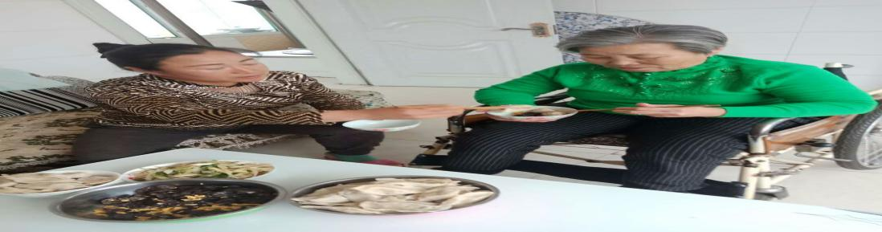
2.苏桂兰，女，汉族，突泉县永安镇杜乐村村民，侄女苏春红是一名智障残疾人，没有劳动能力。苏春红很小的时候，父亲去世，母亲出走，苏桂兰就把侄女接回家里，二十多年来一直照顾侄女苏春红。苏桂兰的儿子患了白血病后，家里变得贫穷不堪、负债累累，在生活十分窘迫的条件下，她依然精心抚养着侄女，视如己出。 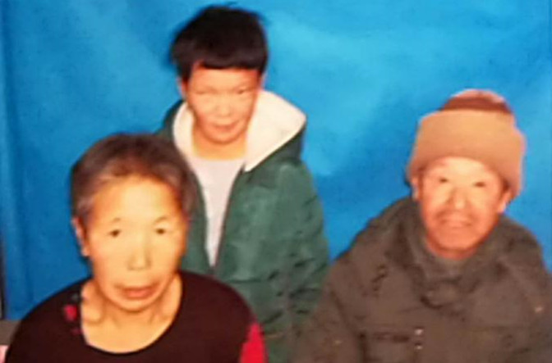
3. 兰桂英，女，蒙古族，乌兰浩特市葛根庙镇哈达那拉嘎查农村妇女。在家庭并不富裕的情况下，兰桂英仍把无人供养的叔伯大娘接到自己家里照顾，这一照顾就是23年，直至老人去世。

